moveSword
UI 디자인 의뢰 브리프
게임 소개 · 화면 흐름 · 화면별 디자인 요구사항
2026. 08. 15

1. 게임 개요
moveSword는 Vampire Survivors 계열의 웹 기반 뱀서라이크(생존 액션 로그라이트) 게임입니다. 플레이어 캐릭터 주위를 여러 자루의 검이 궤도를 그리며 돌다가, 근처의 적을 향해 발사되고 다시 돌아오는 것이 핵심 전투 메커니즘입니다. 플레이어는 이동만 담당하고 공격은 자동으로 이루어지며, 라운드마다 몰려오는 적을 처치하면서 검을 사고, 강화하고, 배치하는 빌드 구성이 게임의 재미 축입니다.
항목 | 내용
장르 | 뱀서라이크(생존 액션) + 상점 빌드 구성 로그라이트
플랫폼 / 엔진 | 웹 브라우저(PC), Phaser 3 + Vite. 창 크기에 맞춰 리사이즈되는 가변 해상도
아트 스타일 | 탑다운 픽셀아트(캐릭터·적·검·맵 타일). 어두운 배경 위 네온 포인트 컬러
조작 | 이동 = 키보드(WASD/방향키), 메뉴 = 마우스 클릭 + 드래그 앤 드랍 + 단축키(SPACE, ESC, 숫자키 등)
런 구조 | 총 60라운드. 라운드마다 목표(킬 수 / 생존 / 정예 / 중간보스 / 보스) 달성 → 라운드 사이 상점 → 다음 라운드. 60라운드 보스 처치 시 승리
성장 축 | ① 인게임: 레벨업 카드 선택 + 상점(스탯/검 구매·강화·특성) ② 메타: 런에서 번 골드로 영구 강화·캐릭터 해금
콘텐츠 규모 | 캐릭터 4종 · 검 11종(단계 1~5, 진화 3종) · 적 20종 · 스탯 업그레이드 15종 · 영구 강화 9종 · 원소 5종(화염/독/전기/공허/골드)

현재 모든 UI는 개발자가 코드로 만든 임시(placeholder) 상태입니다. 색상 몇 개와 이모지 아이콘, 기본 사각형 패널만으로 구성되어 있으며, 레이아웃과 정보 구조는 검증이 끝났습니다. 이번 의뢰의 목표는 이 정보 구조를 유지하면서 게임의 분위기에 맞는 시각 디자인(패널, 카드, 아이콘, 버튼, 타이포그래피)으로 교체하는 것입니다.

2. 현재 톤 & 컬러 (참고용)
아래 값들은 임시 UI에 쓰인 색으로, 디자이너가 그대로 따를 필요는 없지만 게임이 지향하는 무드(어두운 밤 + 금빛 검 + 마법 포인트)를 보여줍니다.
용도 | 현재 값 | 비고
배경(다크 네이비) | #0B0F1A | 모든 메뉴 화면의 기본 배경
골드(메인 포인트) | #FBBF24 | 타이틀 로고, 골드 재화, 선택 강조 테두리, 레전더리 등급
퍼플(마법/메타) | #A78BFA | 영구 강화, 마법 계열 포인트
패널 색 | #111827 / #1F2937 / #0D1322 | 카드·행·툴팁 배경
성공/긍정 | #4ADE80 | 강화 성공, 승리, 선택됨
위험/부정 | #EF4444 / #F87171 | 게임 오버, 난이도, 강화 실패
본문 텍스트 | #E5E7EB / #9CA3AF / #6B7280 | 밝은 회색 계열 위계
희귀도 5등급 | 일반 #9CA3AF · 중급 #22C55E · 고급 #3B82F6 · 울트라 #A855F7 · 레전더리 #FBBF24 | 레벨업 카드·검 등급 공통. 등급별 발광(glow) 색 별도 존재

데미지 숫자에도 색 규칙이 있습니다: 물리 피해 = 흰색, 마법 피해 = 파랑, 저항 무시(고정) 피해 = 골드, 회피 = "MISS". 이 색 언어는 유지되어야 합니다.

3. 화면 흐름
게임의 화면 전환은 아래와 같이 단순한 허브 구조입니다.
타이틀 → (U 키) 영구 강화 / (SPACE) 캐릭터 선택 → 인게임
인게임 안에서는 네 가지 오버레이가 게임 화면 위에 겹쳐서 뜹니다: 레벨업 카드 선택, 라운드 종료 상점, 일시정지, 게임 오버/승리 결과창.
디자인이 필요한 화면은 총 8개입니다: ① 타이틀 ② 캐릭터 선택 ③ 영구 강화 ④ 인게임 HUD ⑤ 레벨업 카드 ⑥ 라운드 상점 ⑦ 일시정지 ⑧ 결과(게임 오버/승리).

4. 화면별 상세

4.1 타이틀 화면
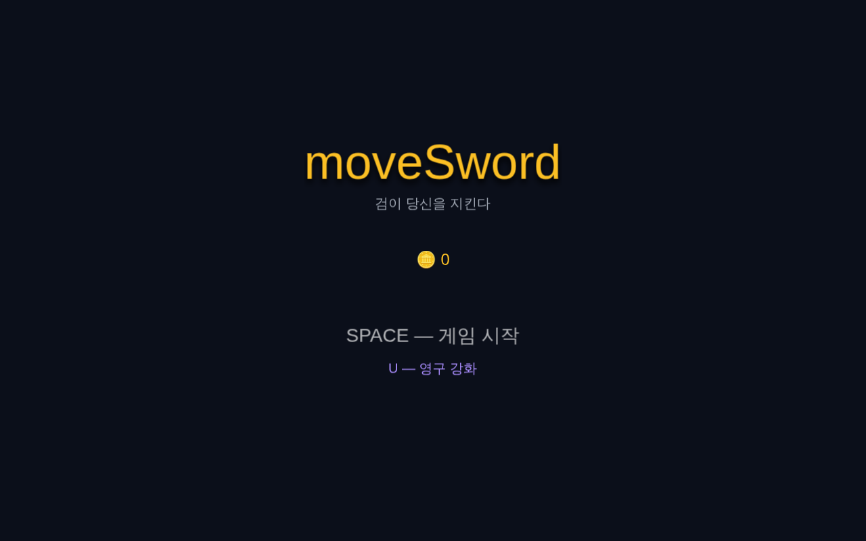
현재 타이틀 화면 (개발용 임시 UI)
게임의 첫인상을 담당하는 화면입니다. 현재는 텍스트뿐이며, 로고 타이포그래피와 배경 일러스트(또는 픽셀아트 씬)가 가장 필요합니다.
요소 | 설명 / 디자인 요청
게임 로고 | "moveSword" 워드마크. 검 + 궤도 콘셉트가 드러나는 로고 디자인 필요
서브 카피 | "검이 당신을 지킨다" — 로고 하단 태그라인
보유 골드 표시 | 메타 재화(골드) 잔액. 코인 아이콘 + 숫자
메뉴 | "게임 시작(SPACE)", "영구 강화(U)" 두 항목. 키보드 안내를 포함한 버튼/텍스트 스타일. 시작 항목은 깜빡임(펄스) 강조
배경 | 현재 단색. 분위기를 잡아줄 배경 아트 또는 패턴 제안 희망

4.2 캐릭터 선택 화면
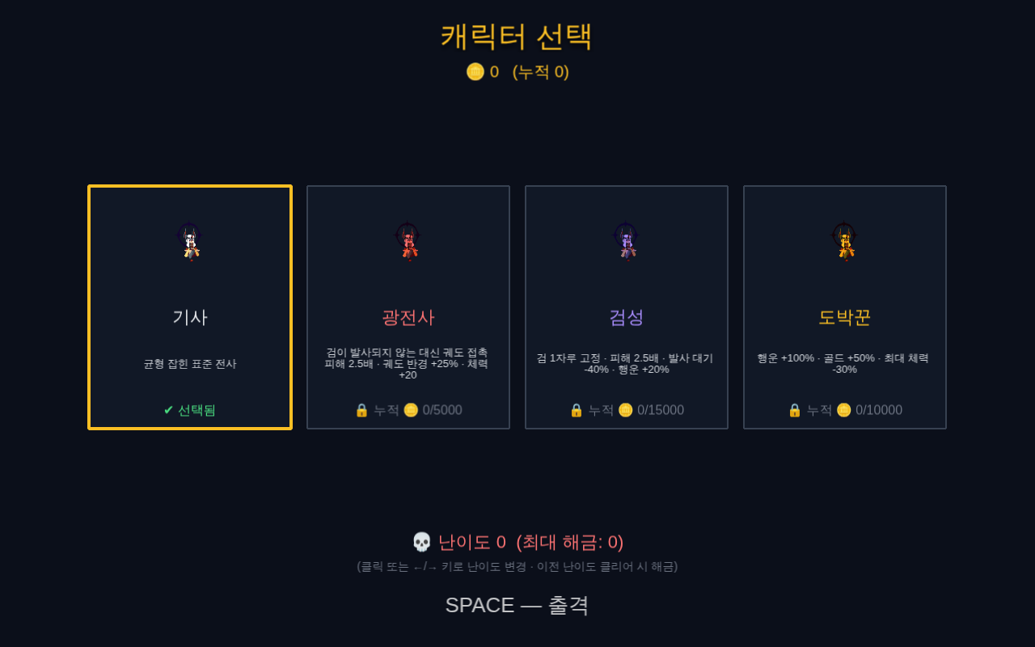
현재 캐릭터 선택 화면 — 4종 캐릭터 카드, 선택 상태(골드 테두리), 잠금 상태(자물쇠 + 해금 조건)
가로로 나열된 캐릭터 카드에서 하나를 골라 출격하는 화면입니다. 카드는 선택됨 / 보유(미선택) / 잠김 3가지 상태를 가집니다. 하단에는 난이도(💀 0~2) 선택기가 있습니다.
요소 | 설명 / 디자인 요청
캐릭터 카드 ×4 | 초상(픽셀 스프라이트) + 이름 + 특성 설명 + 상태 라벨. 3가지 상태(선택/보유/잠김) 디자인 필요. 캐릭터별 테마 컬러: 기사(기본), 광전사(레드), 검성(퍼플), 도박꾼(골드)
잠금 상태 | 자물쇠 + "누적 골드 n/m" 진행도. 해금 조건이 명확히 보이는 잠김 카드 스타일
골드 표시 | 보유 골드 + 누적 골드 두 값 표기
난이도 선택기 | 💀 난이도 0~2, 클릭/←→ 키로 순환. 잠긴 난이도 표기 포함
출격 버튼 | "SPACE — 출격" 강조 버튼(펄스)

4.3 영구 강화 화면 (메타 상점)
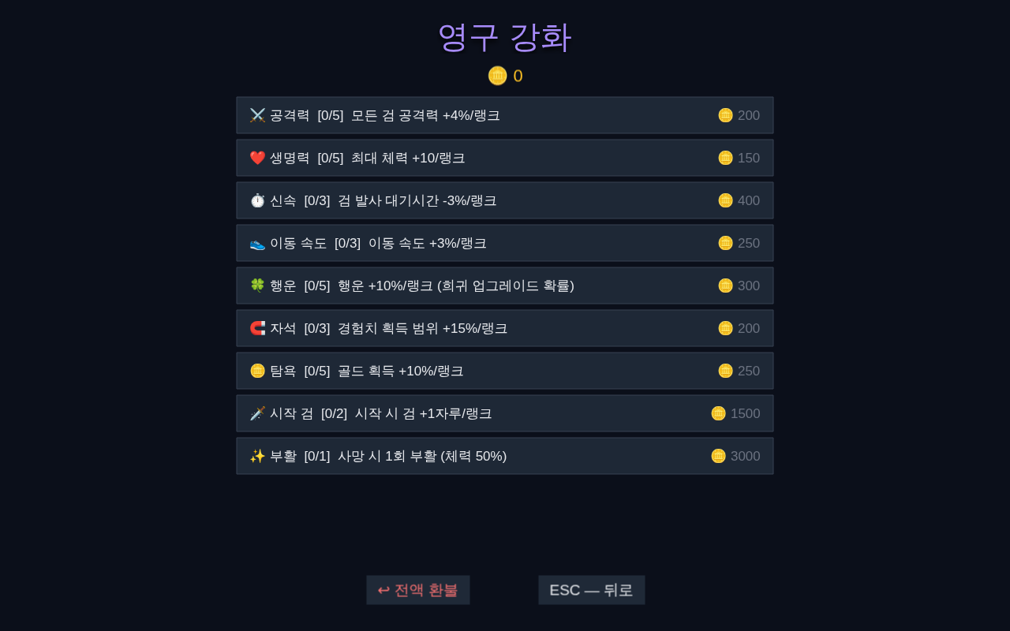
현재 영구 강화 화면 — 9종 업그레이드 행 리스트
런에서 모은 골드로 영구 보너스를 구매하는 화면입니다. 행(row) 리스트 형태이며 각 행에 아이콘, 이름, 현재 랭크 [n/max], 효과 설명, 비용이 표시됩니다. 비용은 구매 가능(골드색)/불가(회색)/MAX(초록) 3가지 상태로 표시됩니다. 하단에 "전액 환불", "뒤로" 버튼이 있습니다.
요소 | 설명 / 디자인 요청
업그레이드 행 ×9 | 아이콘 + 이름 + 랭크 진행도 + 설명 + 비용. 호버 상태 존재. 랭크 진행도를 pip(칸) 형태로 시각화하는 제안 환영
아이콘 9종 | 공격력/생명력/신속/이동속도/행운/자석/탐욕/시작 검/부활 — 현재 이모지. 커스텀 아이콘 필요
버튼 2종 | 전액 환불(위험 스타일) / 뒤로(일반 스타일)

4.4 인게임 HUD
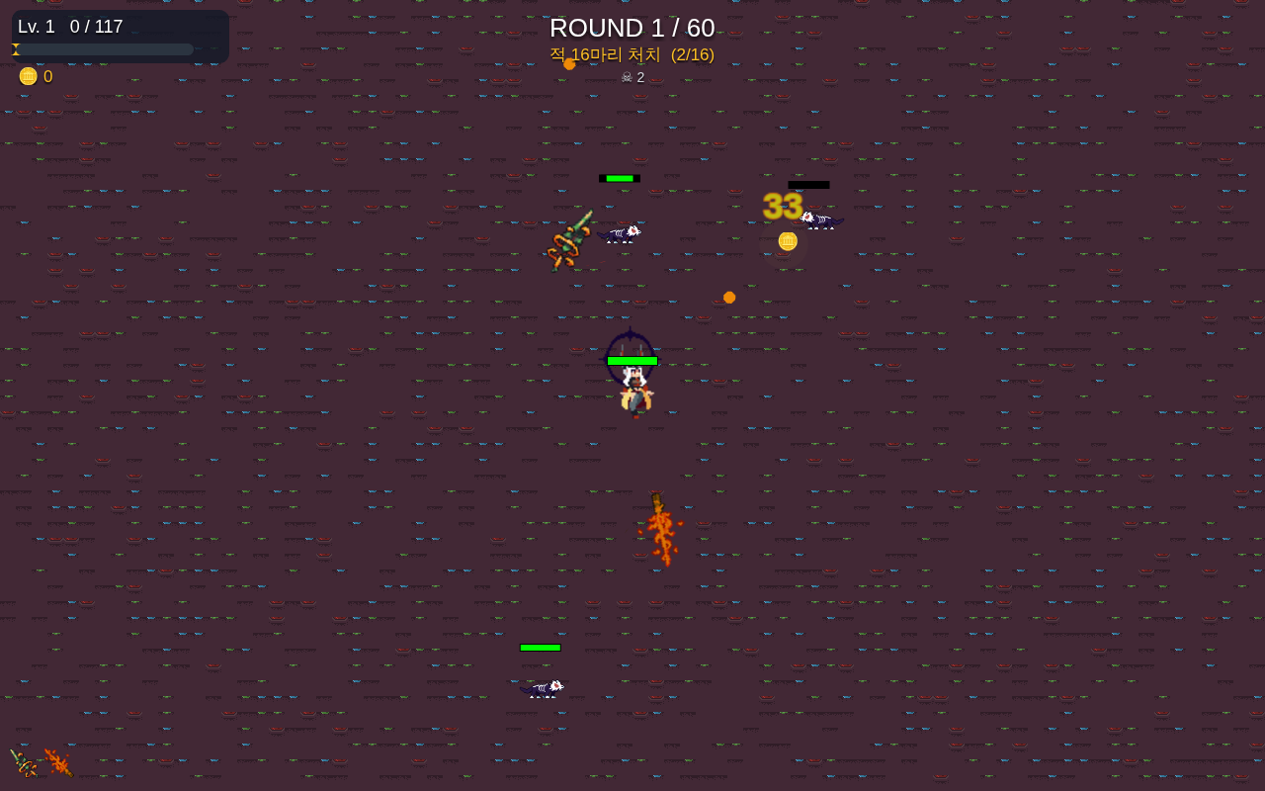
현재 인게임 화면 — 좌상단 레벨/XP/골드, 상단 중앙 라운드·목표·킬 카운트, 적 체력바, 골드 드랍/데미지 숫자
전투 중 항상 떠 있는 HUD입니다. 화면을 가리지 않는 것이 최우선이며, 정보는 "코너에 얇게"가 원칙입니다.
요소 | 설명 / 디자인 요청
좌상단 패널 | 레벨(Lv. n) + 경험치 숫자(현재/필요) + XP 게이지 바 + 이번 런 골드
상단 중앙 | 라운드 표시(ROUND n / 60) + 라운드 목표 텍스트(예: "적 16마리 처치 (3/16)") + 킬 카운트. 난이도 1 이상이면 💀 난이도 뱃지 추가
좌하단 검 HUD | 장착한 검 아이콘 스트립 + 레벨 뱃지. 호버 시 상세 툴팁(이름, 피해, 쿨다운, 원소, 강화 수치, 특성 아이콘)
적 체력바 | 적 머리 위 미니 체력바(현재 초록/검정)
플로팅 텍스트 | 데미지 숫자(물리 흰/마법 파랑/고정 골드), MISS, 골드 획득. 폰트/외곽선 스타일 제안 필요
경고/공지 | 라운드 시작 배너, 정예·보스 경고 등 화면 중앙 상단에 뜨는 일시 메시지

4.5 레벨업 카드 선택 (오버레이)
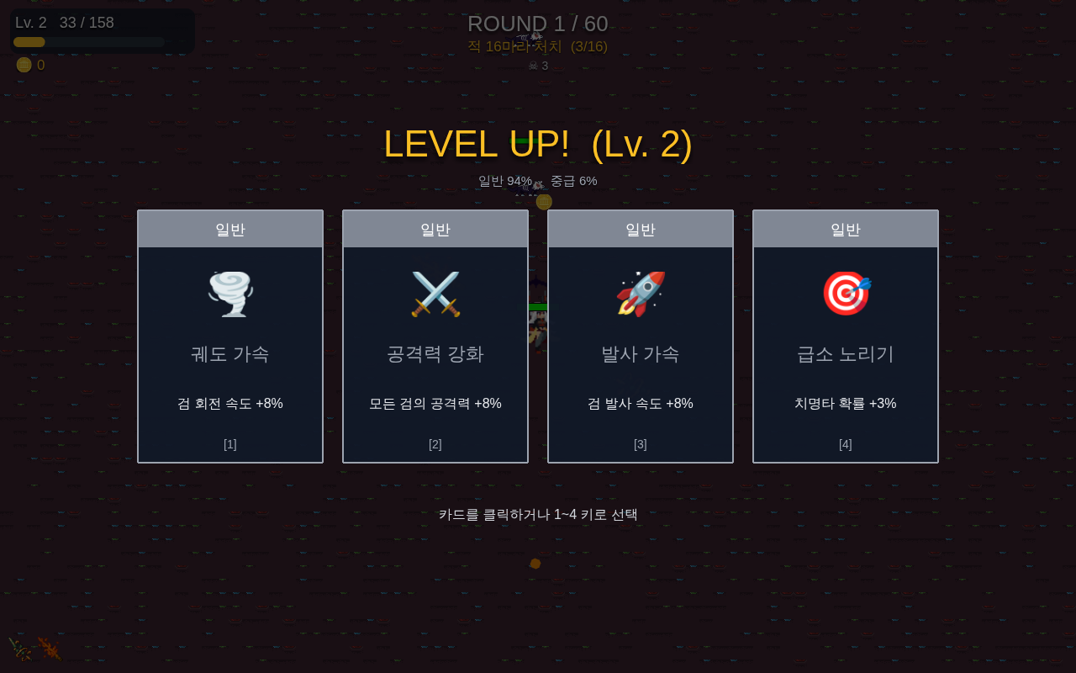
현재 레벨업 화면 — 4장 카드, 상단에 등급 확률 표시. 카드 헤더가 등급 색으로 표시됨
경험치가 차면 게임이 멈추고 업그레이드 카드 3~4장 중 하나를 고릅니다. 카드는 희귀도 5등급(일반/중급/고급/울트라/레전더리)을 가지며, 등급 색과 발광 효과로 차별화됩니다. 레전더리 등장 시 화면 연출(플래시)이 있습니다.
요소 | 설명 / 디자인 요청
업그레이드 카드 | 등급 헤더 + 아이콘 + 이름 + 효과 수치 + 단축키 번호. 5개 등급별 카드 프레임/발광 디자인 필요. 호버 상태 포함
헤더 | "LEVEL UP! (Lv. n)" 타이틀 + 등급 확률 안내(행운 스탯 반영)
배경 딤 | 게임 화면 위 반투명 딤 처리
아이콘 | 업그레이드 15종 내외 아이콘 — 현재 이모지. 커스텀 세트 필요

4.6 라운드 상점 (가장 복잡한 화면 · 최우선)
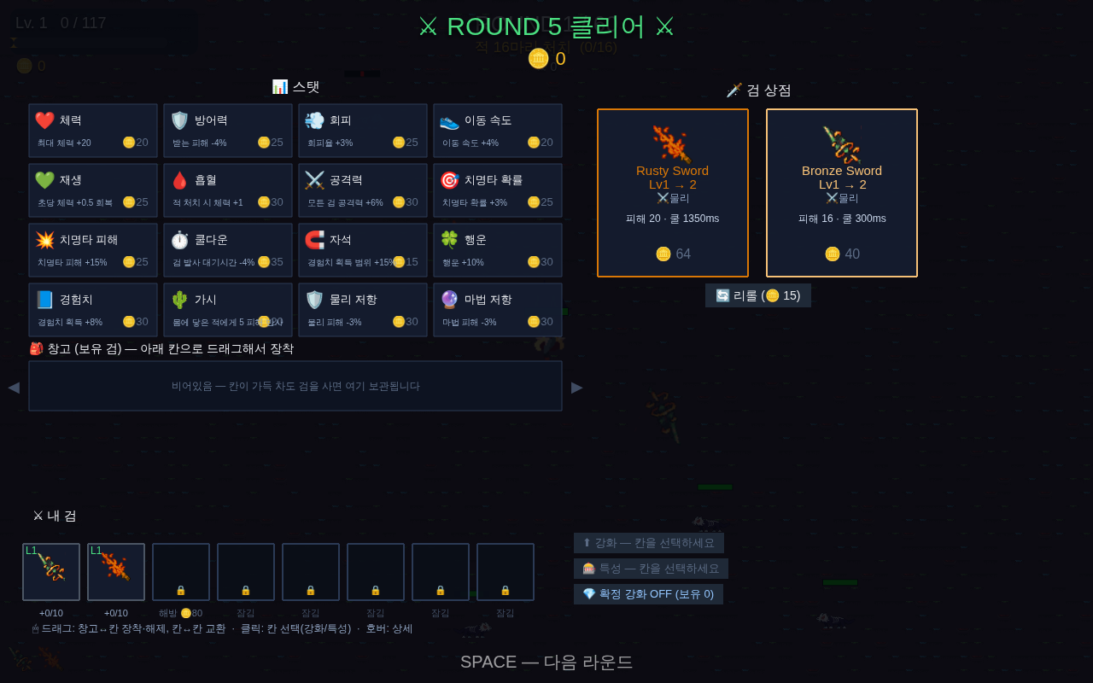
현재 상점 화면 — 좌: 스탯 카드 그리드 / 우: 검 상점 + 리롤 / 중간: 창고 스트립 / 하단: 내 검 슬롯 8칸 + 액션 버튼
라운드가 끝날 때마다 열리는 화면으로, 플레이 시간의 상당 부분을 차지하는 이 게임의 핵심 UI입니다. 정보 밀도가 가장 높고 인터랙션도 가장 많으므로 디자인 우선순위 1순위입니다.
영역 | 설명 / 디자인 요청
스탯 카드 그리드 (좌상단) | 15종 스탯 업그레이드 카드(아이콘 + 이름 + 효과 + 가격). 구매 가능/골드 부족 상태 구분. 호버 상태
검 상점 (우상단) | 판매 중인 검 오퍼 카드(검 일러스트 + 이름 + "Lv1 → 2" 중복 구매 표시 + 피해 타입 + 스탯 + 가격). 검 등급(단계 1~5)별 프레임 차별화 필요. 하단에 리롤 버튼(비용 표시)
창고 스트립 (중단) | 구매했지만 장착하지 않은 검 보관함. 가로 스크롤(◀▶ 버튼 + 휠) + "n~/m" 페이지 표시. 비어있을 때 안내 문구
내 검 슬롯 (하단) | 8칸 슬롯 바. 상태: 장착됨(검 아이콘 + L레벨 뱃지 + 강화 +n/10) / 해방 가능(자물쇠 + 골드 비용) / 잠김(자물쇠). 선택된 슬롯 강조 스타일
슬롯 액션 버튼 | 강화(골드 소모, 확률 성공) / 특성 부여(3소켓) / 확정 강화 토글(💎 젬 소모). 대상 슬롯 미선택 시 비활성 상태
드래그 앤 드랍 | 창고→슬롯 장착, 슬롯↔슬롯 교환, 슬롯→창고 해제. 드래그 중 고스트/드랍 가능 영역 하이라이트 디자인 필요
툴팁 | 카드·검·슬롯 호버 시 상세 툴팁(여러 줄: 피해, 쿨다운, 원소 공명, 특성). 마우스를 따라다니는 플로팅 패널
상단/하단 바 | 라운드 클리어 배너("ROUND n 클리어"), 보유 골드, "SPACE — 다음 라운드" 진행 안내

참고: 검 2자루가 같은 원소면 세트 공명(1.5배)이 발동합니다. 상점과 HUD에서 공명 중인 원소를 표시할 방법(슬롯 테두리 색, 연결선, 뱃지 등)에 대한 디자인 제안을 특히 기대합니다. 원소는 화염/독/전기/공허/골드 5종이며 얼음이 추가될 예정입니다.

4.7 일시정지 (오버레이)
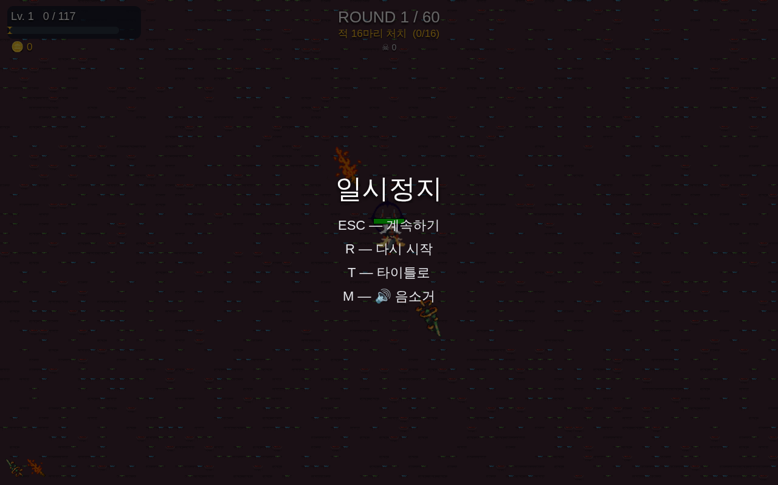
현재 일시정지 화면
ESC로 여닫는 단순한 오버레이입니다. 타이틀 + 메뉴 4항목(계속하기/다시 시작/타이틀로/음소거)이며, 텍스트 메뉴를 버튼 스타일로 다듬는 정도면 충분합니다.

4.8 결과 화면 — 게임 오버 / 승리 (오버레이)
사망 또는 60라운드 클리어 시 나오는 화면입니다(스크린샷 없음 — 구조는 아래와 같습니다). 어두운 딤 배경 위에 타이틀("게임 오버" 레드 / "🏆 승리!" 그린), 런 요약 5줄(도달 라운드, 생존 시간, 레벨, 처치 수, 획득 골드), 하단에 "R — 다시 시작 / T — 타이틀" 안내가 표시됩니다. 실패해도 골드는 지급된다는 점이 드러나도록 획득 골드를 강조해 주세요. 승리/패배 두 가지 무드의 디자인이 필요합니다.

5. 공통으로 필요한 디자인 시스템 요소
화면 개별 디자인과 별개로, 여러 화면이 공유하는 아래 요소들이 세트로 필요합니다.
- 아이콘 세트: 현재 전부 이모지입니다. 스탯 15종 + 영구 강화 9종 + 특성/원소/재화(골드 코인, 💎 젬)/기타 UI 아이콘까지 약 30~40종의 통일된 커스텀 아이콘이 필요합니다.
- 패널/카드 프레임: 9-slice로 잘라 쓸 수 있는 공용 패널, 카드 프레임(희귀도 5등급 변형), 슬롯 프레임(빈/장착/잠김/선택)
- 버튼: 기본/호버/눌림/비활성 4상태 + 위험(빨강) 변형 + 키보드 단축키 라벨을 함께 표기하는 스타일
- 타이포그래피: 한글 게임 폰트 추천(제목용/본문용/숫자용). 현재 Arial 계열 임시 사용 중
- 게이지 바: XP 바, 적 체력바, 강화 진행도(+n/10) 등 공용 바 스타일
- 툴팁: 여러 줄 텍스트 + 아이콘이 들어가는 다크 플로팅 패널
- 희귀도/원소 컬러 시스템: 위 2장의 등급 색을 기반으로 한 최종 팔레트 정의

6. 작업 우선순위 & 전달 형식 제안
순위 | 항목 | 이유
1 | 라운드 상점 + 공용 슬롯/카드/툴팁 시스템 | 가장 복잡하고 노출 시간이 긴 핵심 화면. 여기서 정한 컴포넌트가 나머지 화면에 재사용됨
2 | 인게임 HUD + 아이콘 세트 | 항상 화면에 떠 있는 요소. 아이콘은 상점과 공유
3 | 레벨업 카드(등급 5종 프레임) | 매 런 수십 번 노출되는 보상 화면
4 | 타이틀 로고 + 캐릭터 선택 + 영구 강화 | 메뉴 화면 묶음
5 | 일시정지 / 결과 오버레이 | 구조가 단순해 공용 컴포넌트로 조립 가능

전달 형식: 게임이 가변 해상도(브라우저 창 리사이즈)라서 고정 캔버스보다는 컴포넌트 단위 전달이 좋습니다. 패널·버튼·슬롯은 9-slice 가능한 PNG(또는 SVG), 아이콘은 32/64px PNG 시안 + 원본, 작업 파일은 Figma 공유를 희망합니다. 기준 화면비는 16:10~16:9(스크린샷은 1280×800 기준)로 잡아 주시면 됩니다.
추가로 궁금한 점이나 게임 실행 화면이 더 필요하시면 언제든 요청해 주세요. 개발 빌드를 직접 플레이해 보실 수 있게 링크를 전달드릴 수도 있습니다.

